**Занятие № 14**

**Изучение способов оказания первой доврачебной помощи пострадавшем от действия тока**

Цель работы

Обучение студентов приемам оказания первой доврачебной помощи пострадавшему от электрического тока и по выполнению виртуальной лабораторной работы.

Теоретическая часть

* 1. Изучить основные теоретические сведения по освобождению пострадавшего от электрического тока, соблюдая при этом технику безопасности.

Первая помощи при несчастных случаях от электрического тока состоит из двух этапов:

* освобождения человека от действия тока;
* оказание пострадавшему доврачебной медицинской помощи.

Как известно исход поражения зависит от длительности прохождения тока через человека, поэтому очень важно быстрее освободить пострадавшего от действия тока, соблюдая при этом технику безопасности (ТБ).

**ТБ при освобождении человека от электрического тока**.

При освобождении от тока следует помнить, что без применения надлежащих мер предосторожности прикасаться к человеку, находящемуся под током, опасно для жизни. Существует несколько способов освобождения человека от электрического тока.

Нельзя пользоваться металлическими или мокрыми предметами.

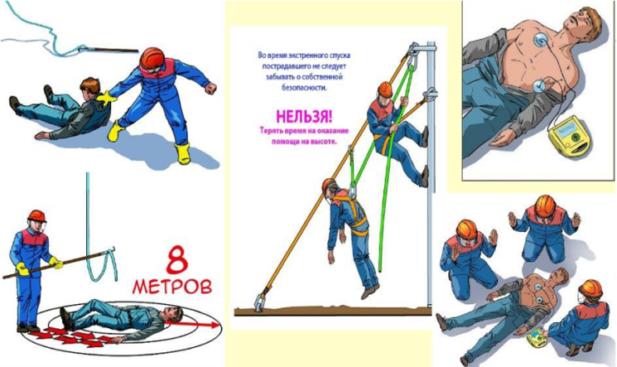

Рисунок 14.1. а) Освобождение пострадавшего от токоведущих частей, используя изолирующие перчатки.

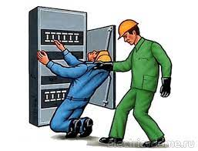

Рисунок 14.2. б) Освобождение пострадавшего от токоведущих частей, используя топор.

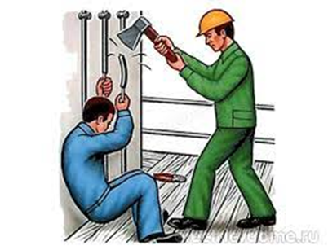

Рисунок 14.3. Освобождение пострадавшего от токоведущих частей

в) Освобождение пострадавшего от токоведущих частей, используя не металлические предметы, например, палку.

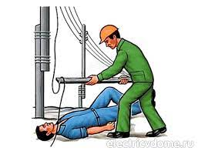

Рисунок 14.4. Первая помощь при поражении электрическим током

Период клинической смерти продолжается 7-8 минут, поэтому при поражении током необходимо быстрее оказать пострадавшему медицинскую помощь.

* 1. Изучить приемы оказания первой доврачебной помощи пострадавшему от действия тока.

Меры доврачебной помощи зависят от состояния, в котором находится пострадавший после освобождения его от электрического тока.

Во всех случаях поражения электрическим током необходимо обязательно вызвать врача, независимо от состояния пострадавшего.

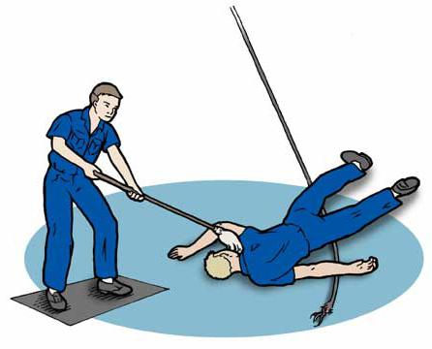

Рисунок 14.5. Первая помощь при поражении электрическим током

Если пострадавший в сознании, но до этого был в обмороке или находится в бессознательном состоянии, но с сохранившимися устойчивыми дыханием и пульсом, его следует уложить на подстилку из одежды, расстегнуть одежду, стесняющую дыхание, создать приток свежего воздуха, растереть и согреть тело и обеспечить полный покой, удалив лишних людей. Пострадавшему, находящемуся в бессознательном состоянии, нужно давать нюхать нашатырный спирт, опрыскивать лицо холодной водой.

При возникновении у пострадавшего рвоты необходимо повернуть его голову и плечи в сторону для удаления рвотных масс.

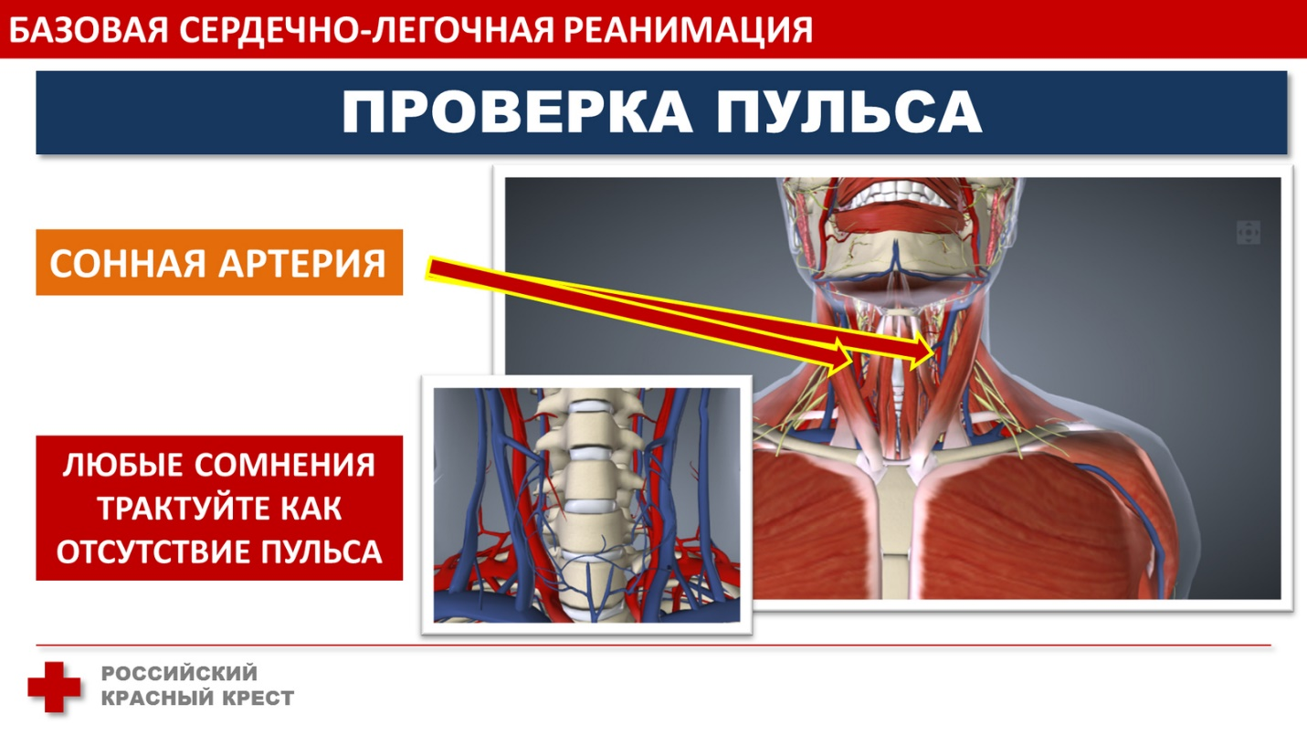

Рисунок 14.6. Проверка пульса

Если пострадавший, находящийся в бессознательном состоянии, придет в сознание, следует дать ему выпить 15-20 капель настоя валерианы и горячего чая.

Ни в коем случае нельзя позволять пострадавшему двигаться, а тем более продолжать работу, так как отсутствие тяжелых симптомов после поражения не исключает возможности последующего ухудшения состояния. Только врач может решить вопрос о состоянии здоровья пострадавшего.

Если пострадавший дышит очень редко и судорожно, но у него прощупывается пульс, необходимо сразу же начать делать ему искусственное дыхание.

При отсутствии дыхания и пульса у пострадавшего из-за резкого ухудшения кровообращения мозга расширяются зрачки, нарастает синюшность кожи и слизистых оболочек. В этих случаях помощь должна быть направлена на восстановление жизненных функций путем искусственного дыхания и наружного (непрямого) массажа сердца.

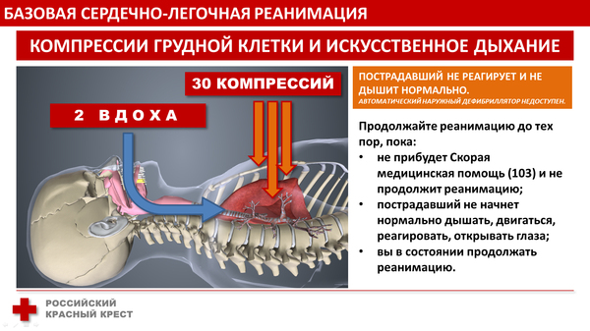

Рисунок 14.7. Компрессия грудной клетки

Переносить пострадавшего в другое место следует только в тех случаях, когда ему или лицу, оказывающему помощь, продолжает угрожать опасность или, когда оказание помощи на месте невозможно. Не следует раздевать пострадавшего, теряя время.

Известно много случаев, когда в результате непрерывного проведения искусственного дыхания и массажа сердца в течении 3-4, а в отдельных случаях 10-20 минут, пораженные электрическим током были возвращены к жизни. Ни в коем случае нельзя зарывать пострадавшего в землю, так как это принесет только вред, и будут потеряны дорогие для его спасения минуты.

При поражении молнией оказывается та же помощь, что и при поражении электрическим током.

1.3. Изучение методов и способов проведения искусственного дыхания и массажа сердца.

а) **Искусственное дыхание**

Проводится в тех случаях, когда пострадавший не дышит или дышит очень плохо (редко, судорожно, как бы со всхлипыванием), а также когда дыхание пострадавшего постепенно ухудшается не зависимо от того, чем это вызвано: поражением электротоком, отравлением утоплением и т.д.

Проведение искусственного дыхания широко известными способами (по Сильвестру, Шеферу) не обеспечивает поступления достаточного поступления воздуха в легкие пострадавшего. В настоящее время рекомендуется проводить искусственное дыхание по способу «изо рта в рот» и «изо рта в нос», так как при этом обеспечивается поступление значительно большего объема вдуваемого воздуха в легкие пострадавшего.

Способ «изо рта в рот» или «изо рта в нос» основан на применении выдыхаемого человеком воздуха, физиологически пригодного для дыхания пострадавшего. Вдувание воздуха можно производить через марлю, платок и т.п. этот метод позволяет также контролировать поступление воздуха по расширению грудной клетке после вдувания и последующему спаданию ее в результате пассивного выдоха воздуха из органов дыхания.

Для проведения искусственного дыхания пострадавшего следует уложить на спину, расстегнув стесняющую дыхание одежду.

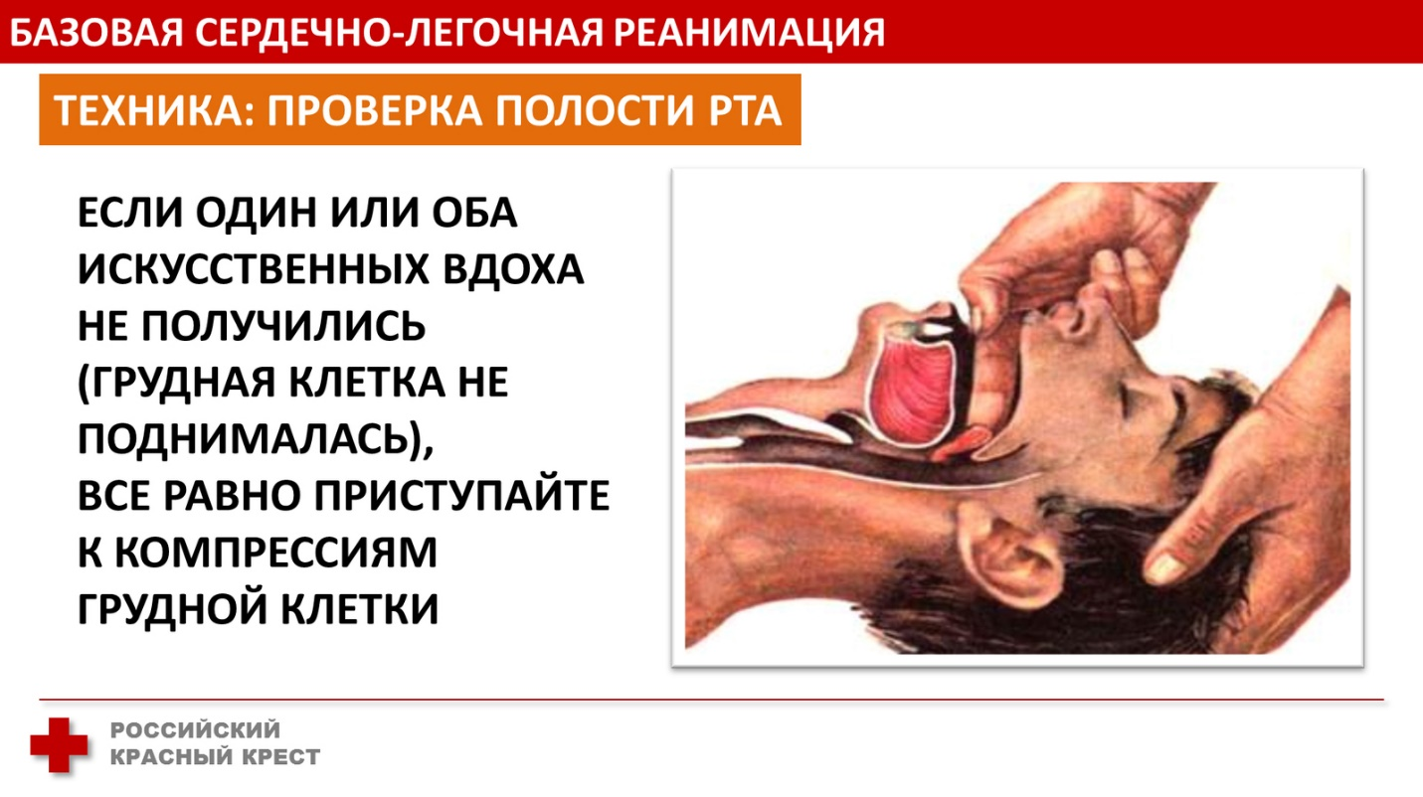

Рисунок 14.8. Техника проверки полости рта

Прежде чем начать искусственное дыхание, необходимо в первую очередь обеспечить проходимость дыхательных путей, которые могут быть закрыты запавшим языком, или инородным содержимым.

Голова пострадавшего максимально запрокидывается подкладыванием одной руки под шею и надавливанием другой, но лоб. В результате корень языка смещается от задней стенки гортани и восстанавливается проходимость дыхательных путей. При этом положении головы рот обычно раскрывается. Если пострадавший находится в положении лежа, то для сохранения достигнутого положения головы под лопатки можно подложить валик из свернутой одежды.

При наличии во рту инородного содержимого необходимо голову и плечи пострадавшего повернуть в сторону (можно подвести свое колено под плечи пострадавшего), очистить полость рта и глотки носовым платком или краем рубашки, намотанным на указательный палец.

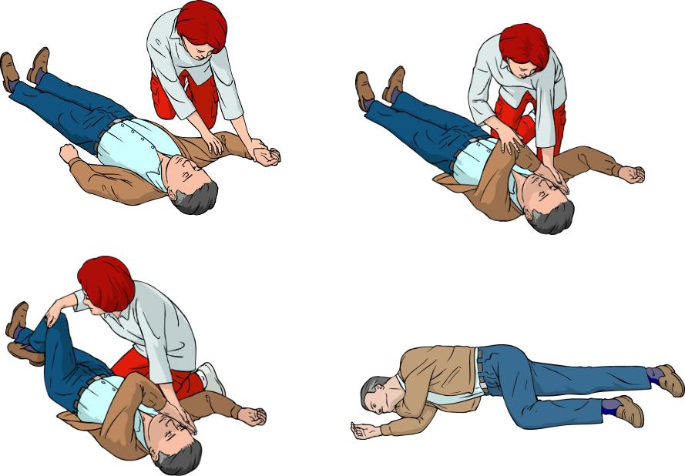

Рисунок 14.9. Переворот пострадавшего

Очистив полость рта и максимально запрокинув голову пострадавшего назад, оказывающий помощь делает глубокий вдох и затем, плотно прижав свой рот ко рту пострадавшего, производит в него выдох. При этом нос пострадавшего нужно закрыть щекой или пальцами руки, находящейся на лбу.

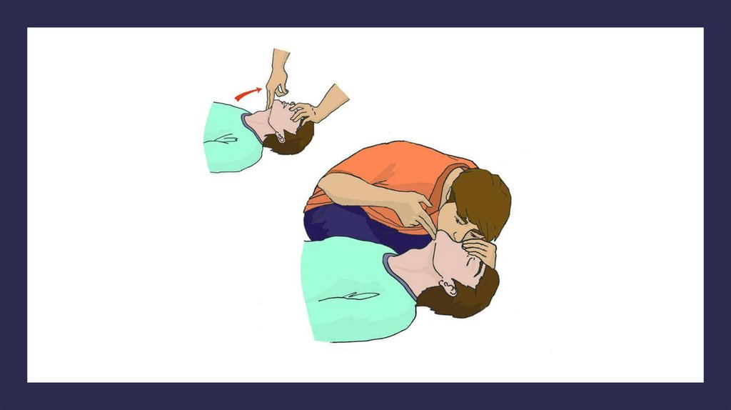

Рисунок 14.10. Положение головы пострадавшего

При проведении искусственного дыхания оказывающий помощь должен следить за тем, чтобы вдуваемый им воздух попал в легкие, а не в желудок пострадавшего. При попадании воздуха в желудок, что может быть обнаружено по отсутствию расширения грудной клетки и вздутию желудка, необходимо удалить воздух из желудка, быстро прижав на короткое время рукой область желудка между грудиной и пупком. При этом может возникнуть рвота, поэтому необходимо повернуть голову и плечи пострадавшего в сторону, чтобы очистить рот и глотку.

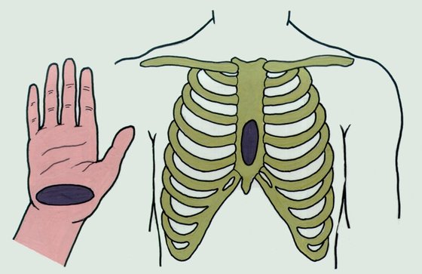

Рисунок 14.11. Положение рук и область надавливания

Если после вдувания воздуха грудная клетка не расправляется, необходимо выдвинуть нижнюю челюсть пострадавшего вперед. Для этого четыре пальца обеих рук поставить позади углов нижней челюсти и, упираясь большими пальцами в ее край, оттянуть и выдвинуть нижнюю челюсть так, чтобы нижние зубы стояли впереди верхних. Легче выдвинуть нижнюю челюсть введенным в рот большим пальцем.

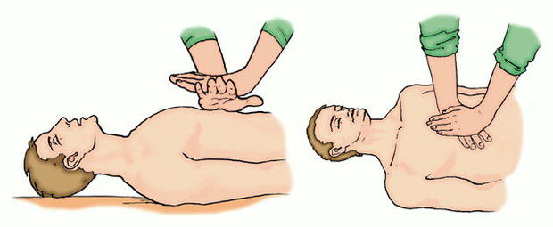

Рисунок 14.12. Непрямой массаж сердца

Если челюсти пострадавшего стиснуты настолько плотно, что раскрыть рот не удается, следует проводить искусственное дыхание по методу «изо рта в нос».

Каждое вдувание воздуха следует производить резко через 5 секунд, что соответствует частоте дыхания около 12 раз в минуту.

После каждого вдувания рот и нос пострадавшего освобождаются для свободного (пассивного) выхода воздуха из легких. Для более глубокого выдоха нужно несильным нажатием руки на грудную клетку помочь воздуху выйти из легких пострадавшего.

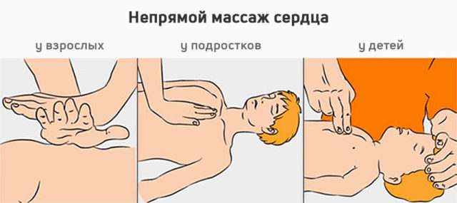

Рисунок 14.13. Непрямой массаж сердца

При появлении первых слабых вдохов следует приурочить проведение искусственного вдоха к моменту начала самостоятельного вдоха пострадавшего.

Искусственное дыхание проводится до восстановления собственного глубокого и ритмичного дыхания.

б**) Наружный (непрямой) массаж сердца.**

Для поддержания кровообращения у пострадавшего в случае остановки сердца (определяется по отсутствию пульса на сонной артерии и расширению зрачка) или его фибрилляции необходимо одновременно с искусственным дыханием проводить наружный (непрямой) массаж сердца.

Наружный массаж осуществляется методом ритмичных сжатий сердца через переднюю стенку грудной клетки при надавливании на относительно подвижную часть грудины, за которой расположено сердце. При этом сердце прижимается к позвоночнику и кровь из его полостей выжимается в кровеносные сосуды.

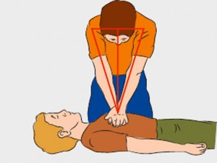

Рисунок 14.14. Угол расположения

Имитация работы сердца возможна в результате глубокой потери мышечного тонуса (напряжения) у пострадавшего, вследствие чего его грудная клетка становится более подвижной и податливой, чем у здорового человека.

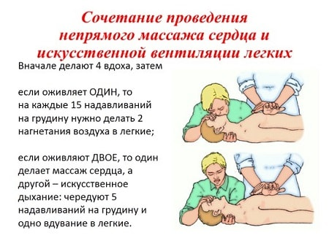

Рисунок 14.15. Сочетание проведения непрямого массажа сердца и искусственной вентиляции легких

Для проведения наружного массажа сердца следует уложить пострадавшего на спину на жесткую поверхность или подложить под него доску, обнажить его грудь. Оказывающий помощь должен занять такое положение (справа или слева от пострадавшего), при котором возможен наклон над пострадавшим. Определив прощупыванием место надавливания (оно должно находиться примерно на два пальца выше мягкого конца грудины), оказывающий помощь должен положить на него руку ладонью вниз. Ладонь другой руки накладывается на первую под прямым углом. Надавливать следует слегка, помогая себе наклоном всего зафиксировать ее в этом положении примерно на 0,5 с, после чего нужно быстро отпустить ее, расслабив руки, но не отнимая их от грудины. Повторять надавливание следует каждую секунду или несколько чаще, так как менее 60 надавливаний в минуту не создают достаточного кровотока. Следует избегать также надавливания на верхнюю часть грудины, на окончания нижних ребер, так как это может привести к их перелому. Нельзя надавливать ниже края грудной клетки (на мягкие ткани), т.к. можно повредить расположенные здесь органы, в первую очередь печень.

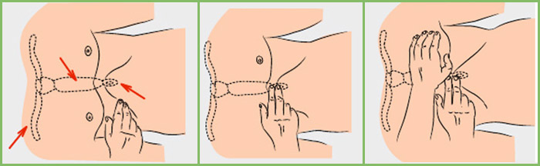

Рисунок 14.16. Область надавливания

Если оказывающий помощь не имеет помощника и проводит искусственное дыхание и массаж сердца один, следует чередовать проведение указанных операций в следующем порядке: после двух глубоких вдуваний в рот или нос пострадавшего оказывающий помощь производит 15 надавливаний на грудную клетку, затем снова производит два глубоких вдувания и опять повторяет 15 надавливаний с целью массажа сердца и т.д. В минуту нужно делать примерно 60 - 65 надавливаний. При чередовании искусственного дыхания и массажа сердца пауза должна быть минимальной. Обе манипуляции проводятся, с одной стороны.

При наличии помощника один из оказывающих помощь должен проводить искусственное дыхание, а второй - наружный массаж сердца.

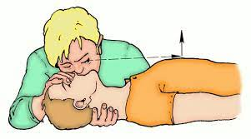

Рисунок 14.17. Дыхание рот в рот с одновременным контролем экскурсии грудной клетки

Соотношение искусственного дыхания к массажу сердца должно составлять 1 : 5, т.е. после одного глубокого вдувания производится пять надавливаний на грудную клетку. Если соблюдение такого соотношения затруднительно, его следует изменить до 2 : 15 - два глубоких вдувания чередуются с 15 надавливаниями.

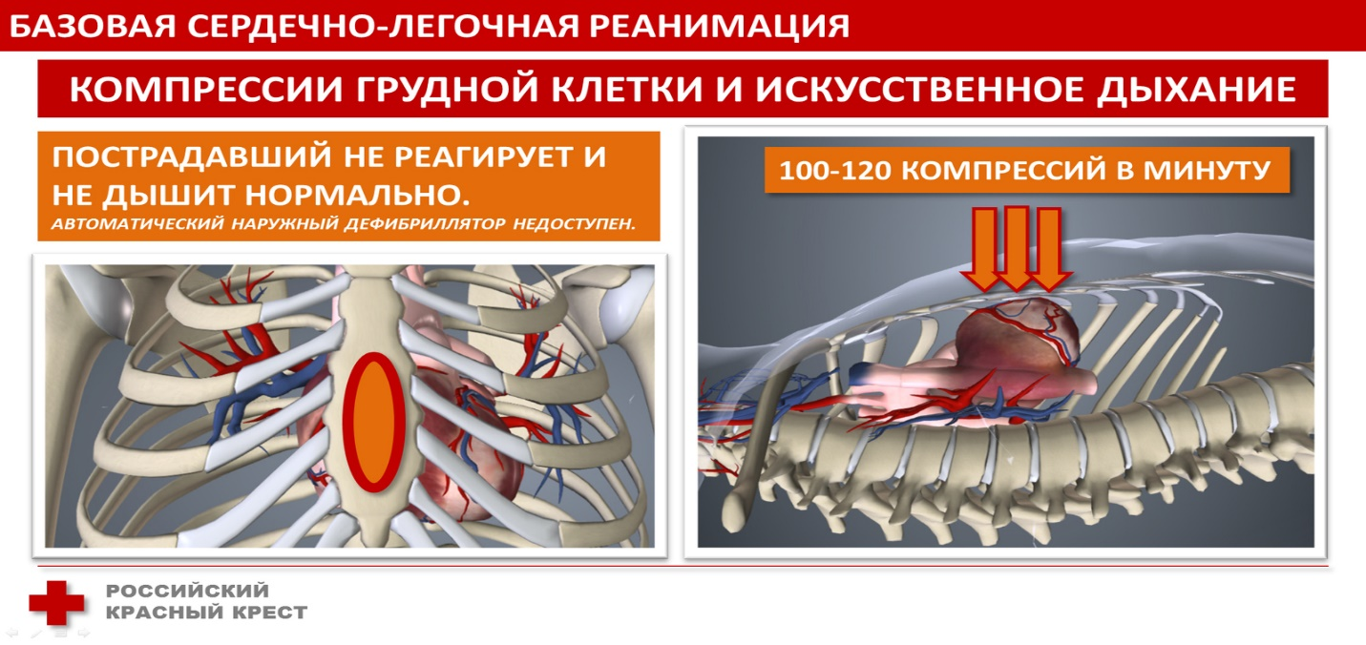

Рисунок 14.18. Компрессия грудной клетки

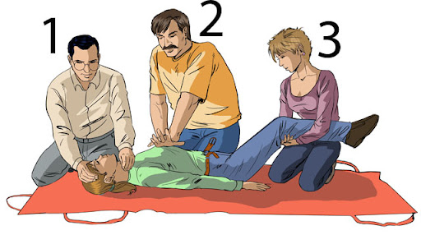

Рисунок 14.19. Несколько человека

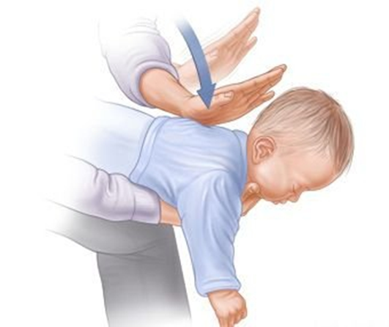

Рисунок 14.20. Освобождение дыхательных путей малыша

Контрольные вопросы.

1.Какие способы искусственного дыхания Вы знаете?

2.Как производиться непрямой массаж сердца?

3.Как определить признаки жизни у человека, пострадавшего от действия тока?

4.Как производится искусственное дыхание?

5.Как действует ток на организм человека?